车载电子设备安装技术要求

注：由于产品型号软硬件在不断更新，目前实际的情况可能与本资料有一定差异，同时具体要求每个商家可能不一样，请在安装之前与商家技术人员做技术确认！！！
一、调度机：
仪表台内嵌调度机显示控制屏：尺寸191*121*30mm；
配独立的内喇叭以及外喇叭；喇叭线应采用“双线回路布线”不能一端搭铁。（外喇叭一路，内喇叭两路、车厢内前后各一路，内喇叭车厢内前后位置分布均匀，前后喇叭并联后的总阻抗不得低于4欧姆，见附图一、车内报站喇叭位置示意图），不能和车载电视和其它设备共用喇叭，调度机需要安装在设备箱内的上层，安装位置应留有足够的空间便于维修更换，设备箱应有良好的通风散热功能，GPS天线应平行安装在车外顶部确保信号良好，调度机应有一路三芯屏蔽线到LED路牌485接口，GPS天线及连接线的安装应能方便更换，因为天线是易损件。
调度机位置示意图：
调度机终端机操作屏
后门
前门
驾驶室
调度终端机
Gprs

二、视频监控终端机：
视频监控拍摄区域要求如下：1、公路正前方；2、驾驶员双手、面部，前门，以及投币箱；3、后门上下乘客；4、前往后照整个车厢，5、驾驶员面部DSM共五处。具体安装上述摄像头的位置见附图“视频监控安装示意图”。视频监控安装示意图中位置2、3安装广角摄像头（目前为2.8MM），摄像头2必须安装在驾驶座左前方确保能拍摄驾驶员面部和投币箱附近位置，1、4安装景深摄像头（目前为3.6MM）。应有一路ACC点火开关控制信号线到视频监控主机处，视频监控主机需要安装在金属设备箱内的下层减少震动，安装位置应留有足够的空间便于维修更换，设备箱应有良好的通风散热功能，GPS天线应平行安装在车外顶部确保信号良好，GPS天线及连接线的安装应能方便更换，因为天线是易损件。（附车内摄像头安装位置图），
视频监控摄像头位置示意图：
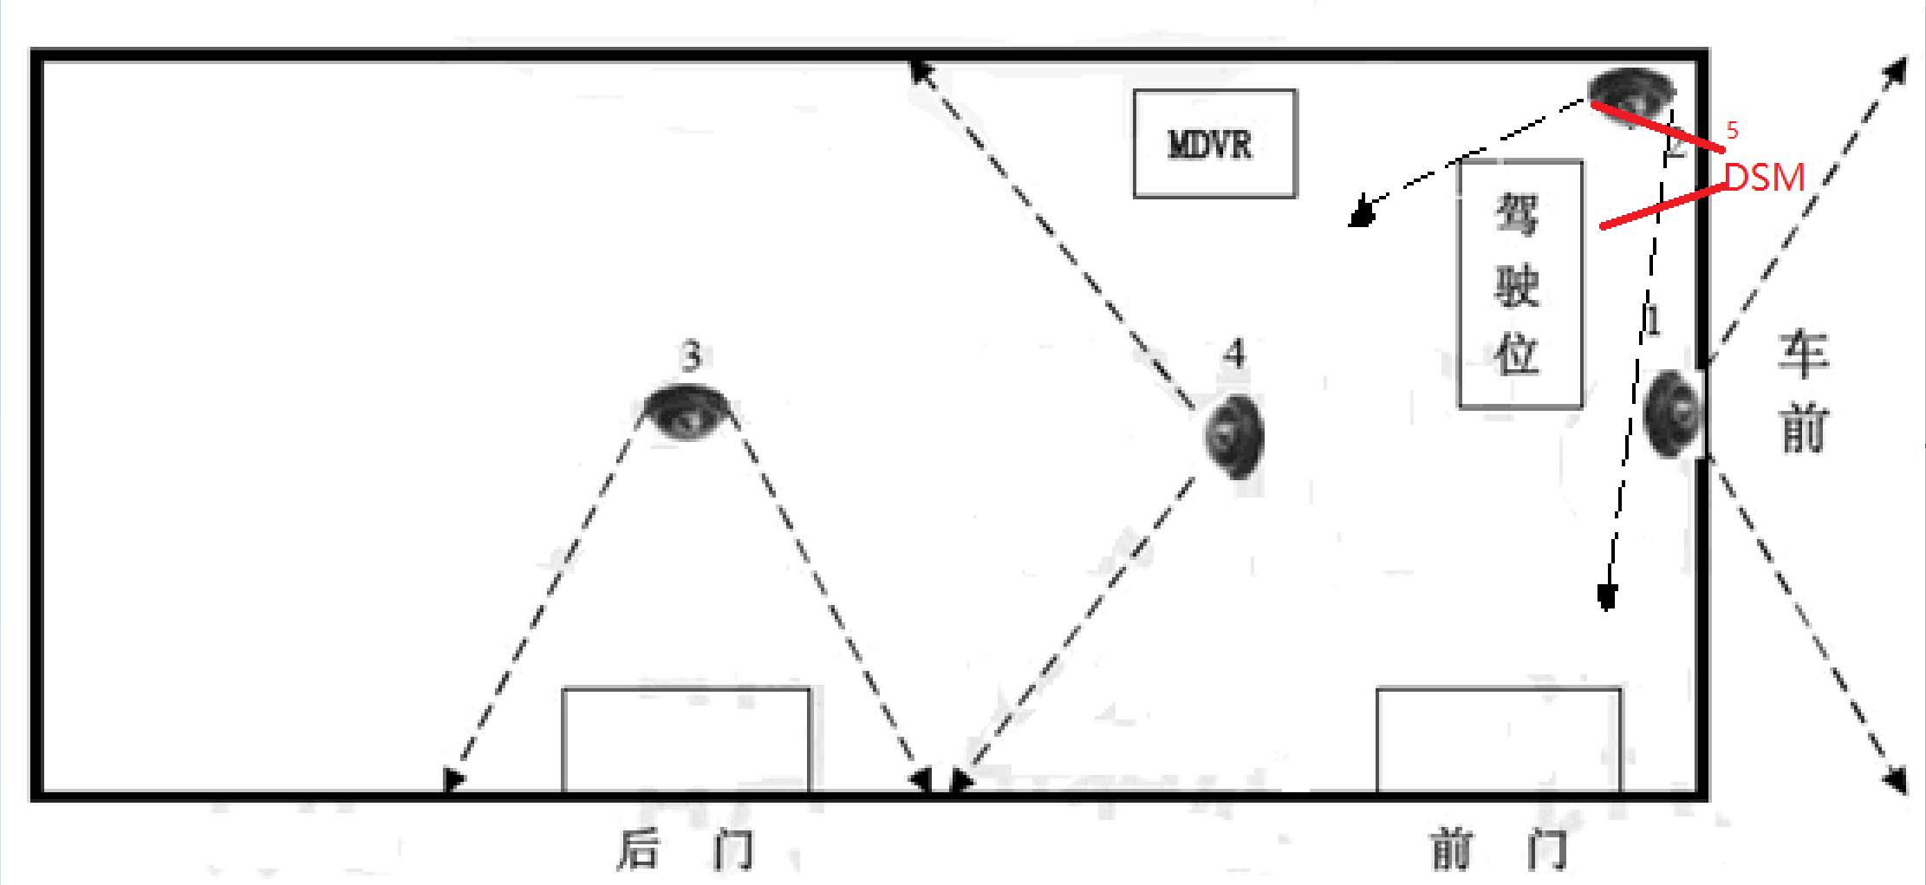

三、主动安全设备：
主防ADAS摄像头一个（照车外正前方），DSM摄像头一个（照驾驶员面部）和警告提示器一个（如下图蓝色画圈部分），主机安装在司机后方电器设备箱内。DSM摄像头安装在表板台上端正对驾驶员面部位置，ADAS摄像头安装在表板台上端中间位置，正对车外正前方位置，通过专用线与主机连接，提示器贴装在仪表台左侧醒目的适当位置，通过专用线与主机连接。线缆长度可根据车辆实际情况调整。
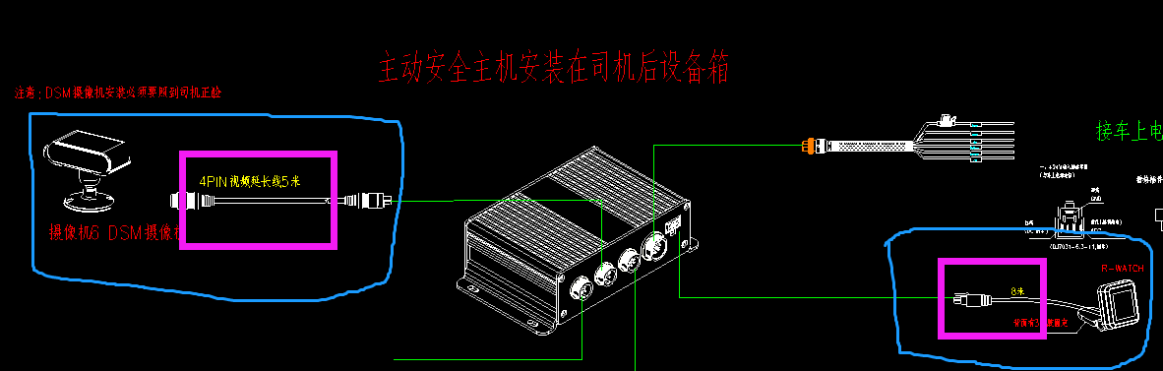
在驾驶室合适位置增加手动报警按钮，报警专用线从按钮处预埋到设备安装箱内视频监控主机位置。
注：主动安全设备暂不安装，只需按上述要求预留线路。
四、驾驶员倒车后视仪：
纯电动车：三路视频输入切换（中门乘客上下车，倒车）二路，一路视频用于视频监控主机监控4通道视频画面。仪表台内嵌液晶显示屏（不小于7寸），应有三路视频（显示画面参照上述要求）切换显示，（倒车摄像头安装在车尾外部应采用防水摄像头，摄像头加装防护罩，如下图，并保证夜视效果清晰），功能：纯电车车辆行驶中显示中门或者显示视频监控4通道画面（非纯电车显示后置引擎仓监控画面）；开门上下乘客时自动转换为中门画面、中门关门后延时8秒左右自动转换为原监控画面,倒车时自动转换为倒车画面,直流24伏电压供电。

倒车后视仪位置示意图：
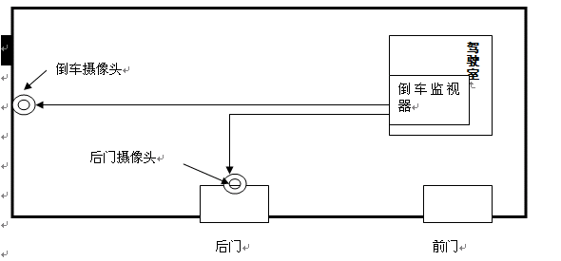

车外倒车摄像头示意图
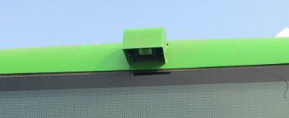

五、LED电子路牌（前，后，侧，内屏,车内导乘屏）：
详见11页附件一自贡公交大型车LED点阵路牌技术方案，确保车辆投入使用时设备正常工作
前、后LED电子路牌，车身左前侧LED电子路牌，车内LED内屏尺寸（见附件）。LED电子路牌安装位置应便于维修拆换，为方便LED电子路牌维修拆换，LED电子路牌（侧屏）连接头接线处应有较大的检修孔以方便检修和拆下维修，前、后、内屏安装位置应有足够大的开孔空间方便拆下维修, LED电子路牌485通讯线从车前屏处预埋一根三芯屏蔽线到调度机安装位置处，各路牌485通信线采用并联连接方式。
注：车内导乘屏后部不得有空调出风口，防止由于温差导致导乘屏出现冷凝水损坏。

六、客流统计仪（本次采购暂不安装）：
客流统计仪安装在金属设备箱内，应有一路ACC控制信号线，从主机位置预埋两根六芯屏蔽线带六芯航空插头、一根到前门正中气动开门机构底部，一根到后门正中气动开门机构底部，前、后门开门机构内应预留ACC控制信号线，24伏电源接口，24伏电源应经过电源隔离器供电，防止干扰。预留开关门信号线。相关预留线请做好标识。
注：客流统计仪暂不安装，只需按上述要求预留ACC控制信号线，24伏电源线。
客流统计仪位置示意图：
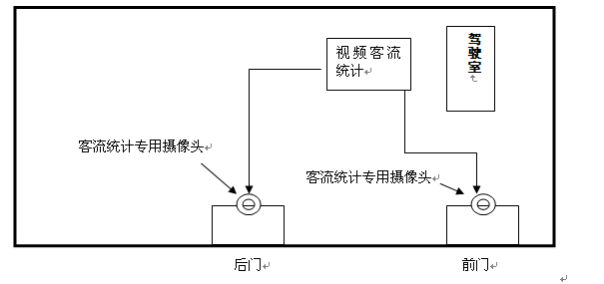

七、刷卡机：
在前门投币箱合适位置安装刷卡机，刷卡机的感应区应面向上车乘客，方便上车乘客刷卡，预留24伏电源线一组，GPRS天线一根到刷卡机安装位置。
八、车载Wifi设备暂不安装，只需预留24伏电源线在设备箱内。
九、车载电视设备安装预留技术要求（详见附件二）

电源供电及设备箱技术要求（详见附件三）

一，设备箱要留有三层空间专门用于安装车载电子设备，每层隔板边缘要包边防止线束磨破，箱体背面离侧窗玻璃应有20公分距离，
设备箱后面要开孔有利于散热，（在箱体背面开一个直径5公分以上的孔方便后期更换天线），箱体每层隔板应是活动的能拖出来，箱体上面盖板应能揭开，箱体门能拆下，电子设备箱需要防溅水，防止进水损坏电子设备，电子设备箱单独配锁，钥匙集中管理，驾驶员不能打开设备箱，防止电子设备人为损坏和被盗。电子设备箱隔层应整体牢固，不应与车辆产生共振，电子设备箱内部应有足够大的空间方便维修更换设备，电子设备箱应采用金属箱体以利于散热，设备箱需要开通风散热孔，电子设备箱内应预留三组ACC控制信号线（视频监控主机、客流统计仪，车载电视设备）用，电子设备箱内应安装不小于30安的电源隔离器(24/24V)以消除电源干扰，（调度机、视频监控主机、客流统计仪）应经过30安电源隔离器供电，（受总电源开关控制）。其它设备（驾驶员倒车后视仪，车载广告电视、车载WiFi等）不能共用上述30安电源隔离器供电避免产生干扰，调度机供电电源不受ACC信号线控制（应受总电源开关控制），车辆电源不能对车载电子设备产生干扰。
二、在设备安装箱内预留三组24伏电源（车载广告电视、客流统计仪、车载Wifi）用，车载电视设备、客流统计仪、车载Wifi应各自使用独立的电源接口，不得和其它设备共用电源。
三、视频监控主机、调度机的GPS、GPRS天线不能和其它线路捆绑走线，应独立走线，由于天线是易损件，要求单独走捷径便于更换，视频监控主机、调度机的GPS天线应平行安装在车外顶部保证信号正常。
四、所有LED电子路牌的安装位置附近应留有足够大的空间以方便拆下维修，要能满足整体拆除LED路牌并能从维修孔拿出的要求，相关数据线和电缆接头处均需有检查维修孔，以便维修和更换操作。

附图一、车内报站喇叭位置示意图：
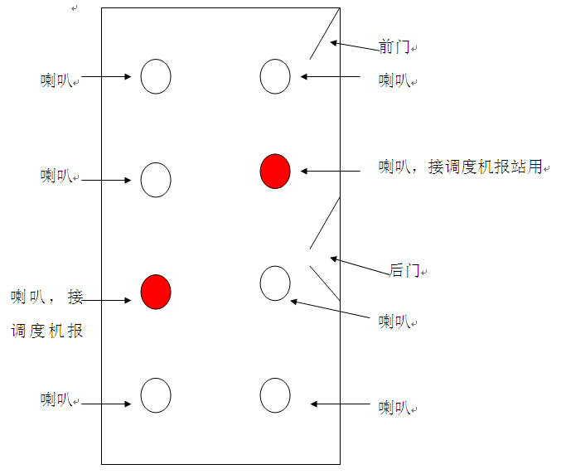

附件一：
大型车LED点阵路牌技术方案

LED路牌相关要求如下：（所有项目均需满足）

一、确保路牌与现有系统软硬件正常数据连接和系统平台的功能；
1）路牌需满足调度系统相关通讯协议通讯的要求，确保能正常工作，符合自贡公交实际使用场景的要求；
2）考虑到设备通用性问题，不得要求其他设备（包含但不限于调度设备）修改数据协议；
3）设备自带网络通信功能和软硬件模块，可通过调度机、路牌控制系统网络实现远程升级更新路牌程序，UI界面等（网络均为公交加密专线物联卡传输数据）；
4）设备能连接现有公交内网环境已部署的后台服务控制软件与系统（网络均为公交加密专线物联卡传输数据）；
二、路牌相关技术要求
1）产品结构设计采用新型型材样式，配套钢板后盖板，既美观轻巧，又保证了运行客车对结构强度的要求，保证使用寿命；采用阻燃新材料，符合客车阻燃规定，且轻巧美观；
2）根据用户对产品密封性能的要求，可以提供符合IP54～IP65的不同防水防尘产品；
3）工作电源模块安装在产品钢板后盖板上，保证了运行中屏或路牌的散热需要，延长了产品的使用寿命；
4）工作电源模块和控制模块安装在产品钢板后盖板上（中间部位），使维护更方便；
5）显示尺寸详见以下要求；
6）接口：支持但不限于RJ45、USB、RS485等；
7）通过485通讯与主机联动显示线路信息等；（后屏需刹车转弯功能）；
8）字样滚动速度加快无抖动，增加刷屏频次，确保照相清晰；
9）采用国家标准GBK扩展字库（68000字），彻底杜绝无法显示生僻字问题;

前、后、侧路牌16/32点阵，前后牌10字（左四字黄色，中二字红色，右四字黄色），侧牌7个字（左二字红色，其余五字黄色）；内牌8-9个字（红色，16点阵）详见附件要求。路牌之间485通讯线采用并联方式。后牌带刹车转向显示功能。车前、后、侧路牌由一个驾驶员操作台上电源开关控制，车内屏加装独立控制开关。
公交车LED路牌32点阵路牌技术方案
一、前牌（显示像素320点×32点，显示尺寸<不得小于>：长×高=1280mm×160mm）
按主机提供的信息，显示车辆的线路和起始站点（显示方式：两端4字位为起始站点，颜色为黄色，中间2字位为线路号，颜色为红色；
外框材料：黑色铝合金；背板：黒色铁板背板（分段）。

二、后牌（显示像素320点×32点，显示尺寸<不得小于>：长×高=1280mm×160mm）
按主机提供的信息，显示车辆的线路和起始站点（显示方式：两端4字位为起始站点，颜色为黄色，中间2字位为线路号，颜色为红色；
外框材料：黑色铝合金；背板：黒色铁板背板（分段）。

三、侧牌（显示像素224点×32点，显示尺寸<不得小于>：长×高=896mm×160mm）
按主机提供的信息，显示车辆的线路和起始站点（显示方式：前端2字位为线路号，颜色为红色，后面5字位为开往方向，颜色为黄色；
外框材料：黑色铝合金；支架：亚光黑色；背板：黒色铁板背板（分段）；

四、LED车内条屏
显示像素： 32×288点，显示尺寸（不得小于）：长×高=730mm×80mm；
显示字位：8-9字（红色）；
注：LED车内条屏显示内容与调度机播报内容和预置信息一致。显示期间如有其他信息输入将终止前一条信息，显示新信息，之后将继续顺序显示报站信息和预置信息。不需要显示时间、日期。
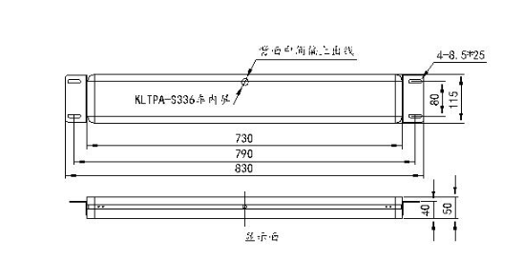
四、控制方法：调度机终端控制。
五、插件要求
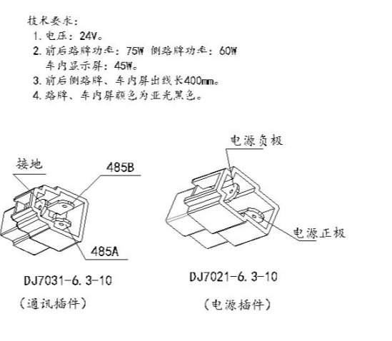

小型车LED路牌16点阵路牌技术方案
前、后、侧路牌16点阵，前后牌10字（左四字黄色，中二字红色，右四字黄色），侧牌7个字（左二字红色，其余五字黄色）；内牌8-9个字（红色，16点阵）详见附件要求。路牌之间485通讯线采用并联方式。后牌带刹车转向显示功能。车前、后、侧路牌由一个驾驶员操作台上电源开关控制，车内屏加装独立控制开关。
一、前牌（显示像素160点×16点，显示尺寸：长×高=1280mm×160mm）
按主机提供的信息，显示车辆的线路和起始站点（显示方式：两端4字位为起始站点，颜色为黄色，中间2字位为线路号，颜色为红色；
外框材料：黑色铝合金；背板：黒色铁板背板（分段）。

二、后牌（显示像素160点×16点，显示尺寸：长×高=1280mm×160mm）
按主机提供的信息，显示车辆的线路和起始站点（显示方式：两端4字位为起始站点，颜色为黄色，中间2字位为线路号，颜色为红色；
外框材料：黑色铝合金；背板：黒色铁板背板（分段）。

三、侧牌（显示像素112点×16点，显示尺寸：长×高=896mm×160mm）
按主机提供的信息，显示车辆的线路和起始站点（显示方式：前端2字位为线路号，颜色为红色，后面5字位为开往方向，颜色为黄色；
外框材料：黑色铝合金；支架：亚光黑色；背板：黒色铁板背板（分段）；

四、LED车内条屏
显示像素： 16×144点，显示尺寸：长×高=730mm×80mm；
显示字位：9字（红色）；
备注：LED车内条屏显示内容与报站器播报内容一致。LED车内条屏滚动显示8次后不显示。显示期间如有其他信息输入将终止前一条信息，显示新的内容,不需要显示时间、日期。
四、LED电子路牌控制方式：调度机终端控制。
五、插件要求

附件二：
前 门
后 门

播放盒

配电箱

前电视 机
常电
ACC
地线
0.75两芯阻燃线
AV视频信号线

后电视
接报站喇叭
接电视喇叭
接电视喇叭
接电视喇叭
接电视喇叭
接电视喇叭
接报站喇叭
接收音机喇叭
车载电视设备安装预留技术要求
- 预留线路要求
- 车载电视安装位置处预留24V电源线接头，电源通断由ACC控制，预留处接插件为DJ7021-6.3-21,定义如下
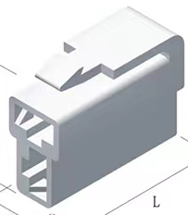

ACC

GND

- 车载电视安装位置处预留GX12-2(两芯公头）航空头信号线接头，此线为连接车载播放盒的视频信号线，接头如下

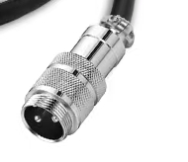
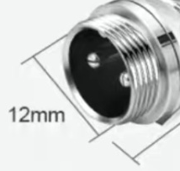

- 车载播放盒安装位置处预留喇叭线接头和24V电源线接头，电源通断由ACC控制，设备需使用3个喇叭，3组喇叭线接头需并在一起与电源接头共用一个接插件，预留处接插件为DJ7041-6.3-21，定义如下

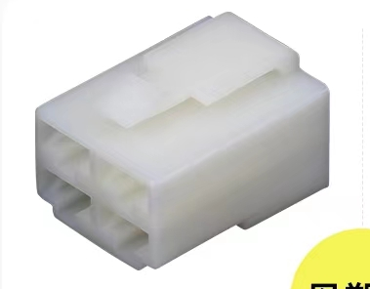
ACC

GNDD
喇叭正极

喇叭负极

- 车载播放盒安装位置处预留GX12-2(两芯公头）航空头信号线接头，此线为连接电视机的视频信号线，接头如下

- 设备安装位置要求

- 车载电视安装在驾驶室背后，设备采用背箍环抱挂装，请预留足够空间的安装位置，设备尺寸及安装效果如下
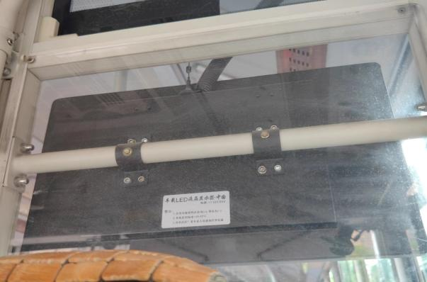
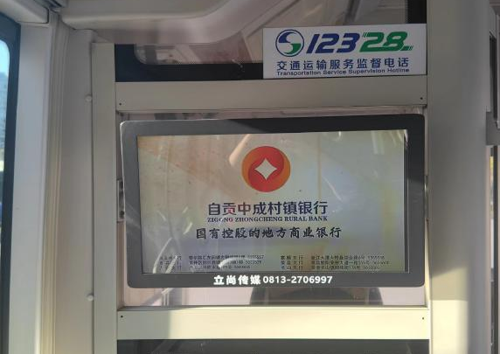

51.5cm
2.7cm
4.5cm
24cm
32.5cm
正面
侧面

功率：45W

- 车载播放盒安装在驾驶室背后的电器箱内，请预留足够空间的安装位置，设备尺寸及安装效果如下

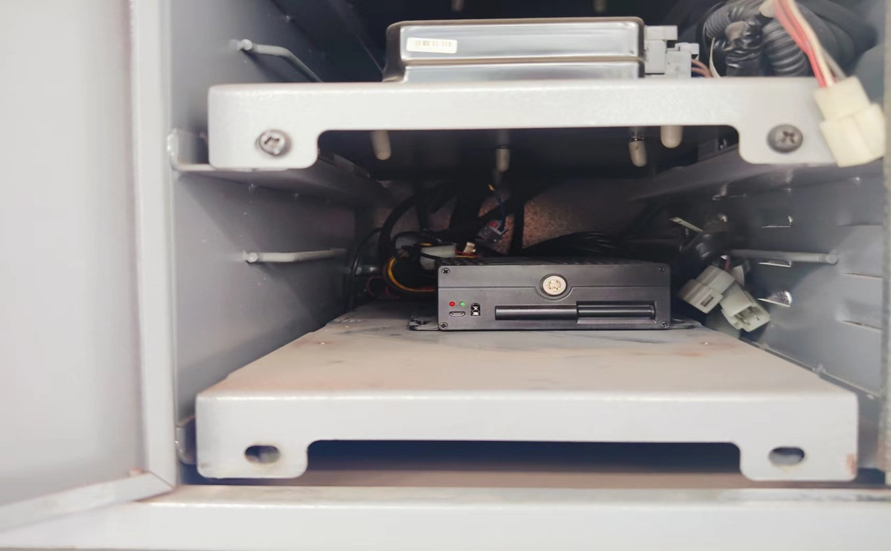

正面
平面
15.5cm
11.6cm
14.7cm
4cm

功率：25W

- 设备端接线平面图

播放盒端接插件为DJ7041-6.3-11

电视端接插件为DJ7021-6.3-11

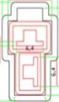
1-ACC
2-GND
2
1

播放盒
GX12-2
(两芯公头）
GX12-2
(两芯公头）

母头
母头

电视机

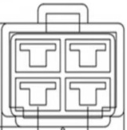
3
1

4
2

1-喇叭正
2-喇叭负
3-ACC
4-GND

前门
后门
电视机安装位置

标红三个喇叭接播放盒
播放盒装在
电器箱内
电器箱

播放盒喇叭不要与报站器喇叭共用

附件三：
电子设备安装箱尺寸结构要求
为了便于GPS调度机，3G视频监控录像机，客流统计仪等车载电子设备的维护保养，维修拆换，建议设备箱按照下面结构尺寸生产。
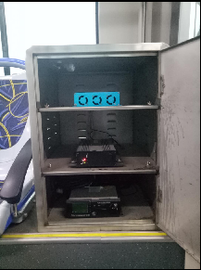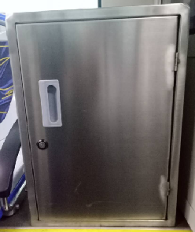
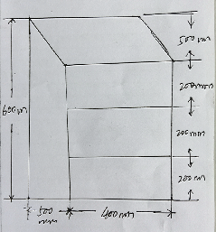

设备箱要留有三层空间专门用于安装车载电子设备，每层隔板边缘要包边防止线束磨破，箱体背面离侧窗玻璃应有20公分距离，设备箱后面要开孔有利于散热，（在箱体背面开一个直径5公分以上的孔方便后期更换天线），所有连接线集中从箱体后部进出，每层隔板与背板应留一定间距以便上下隔层之间穿线连接，箱体每层隔板应是活动的能拖出来，箱体上面盖板应能揭开，箱体门能拆下，电子设备箱需要防溅水，防止进水损坏电子设备，电子设备箱单独配锁，钥匙集中管理。

